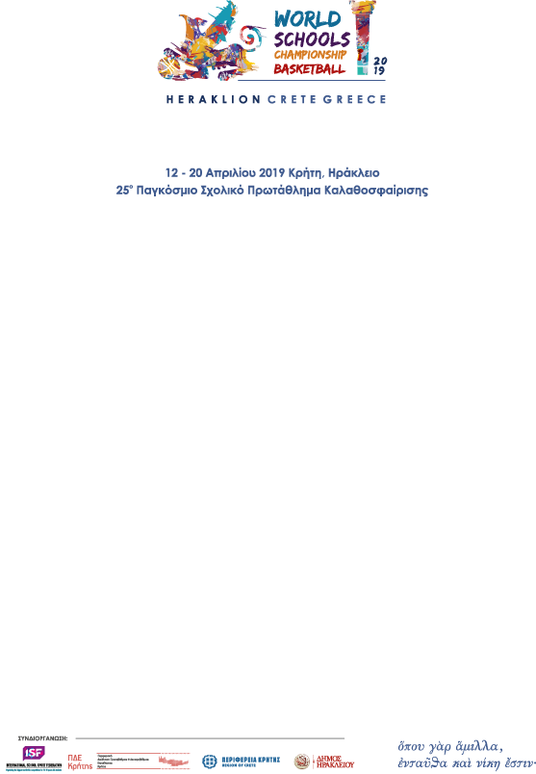

ΔΕΛΤΙΟ ΤΥΠΟΥ

Στην πόλη μας πρόκειται να διεξαχθεί το 25ο Παγκόσμιο Πρωτάθλημα Σχολικού Μπάσκετ από τις 12 μέχρι τις 20 Απριλίου 2019. Την εκδήλωση αυτή οργανώνουν από κοινού η Περιφερειακή Διεύθυνση Εκπαίδευσης Κρήτης, η Περιφέρεια Κρήτης και ο Δήμος Ηρακλείου, σε συνεργασία με την ΕΚΑΣΚ, το Δήμο Αρχανών-Αστερουσίων το Δήμο Χερσονήσου και την ΕΠΦΑΝΗ.
Πάνω από 30 χώρες από όλες σχεδόν τις περιοχές του πλανήτη στέλνουν τις σχολικές ομάδες που πρώτευσαν στο εσωτερικό τους πρωτάθλημα καλαθοσφαίρισης, για να διεκδικήσουν το παγκόσμιο στέμμα. Η αφρόκρεμα του παγκόσμιου σχολικού μπάσκετ θα φιλοξενηθεί στο νησί μας και είναι μια εξαιρετική ευκαιρία να αναδείξουμε τη θερμή φιλοξενία που διακρίνει το λαό μας και να διαφημίσουμε με αυτόν τον τρόπο τη χώρα μας.
Παράλληλα θα μας δοθεί η δυνατότητα να αναδείξουμε τον πολιτισμό και την ιστορία μας αγκαλιάζοντας τους καλεσμένους μας με τα σχολεία μας και τα παιδιά μας. Κάθε χώρα που θα αγωνισθεί έχει υιοθετηθεί από δικά μας σχολεία - αντιπρόσωποι του τόπου μας. Επομένως και δικός σας αντιπρόσωπος.
Σας καλούμε να πάρετε μέρος σε αυτό το πανηγύρι Αθλητισμού, Πολιτισμού και Συναδέλφωσης των λαών μέσα από την ελπίδα του μέλλοντος που εκπροσωπούν όλοι οι νέοι όλων των χωρών συμμετέχοντας στις προγραμματισμένες εκδηλώσεις του πρωταθλήματος:

- ΤΕΛΕΤΗ ΕΝΑΡΞΗΣ
Η Τελετή Έναρξης θα γίνει το Σάββατο 13 Απριλίου 2019 στις 19:30 στο Κεντρικό Κλειστό Γήπεδο - 2 Αοράκια.
- ΗΜΕΡΑ ΤΩΝ ΕΘΝΩΝ
Η ημέρα των Εθνών θα πραγματοποιηθεί την Τρίτη 16 Απριλίου 2019από τις
16:00 έως τις 20:00στην Πλατεία Ιδης (Σταυρό της Πόλης)
- ΤΕΛΕΤΗ ΛΗΞΗΣ
Οι τελικοί αγώνες,οι απονομές και η τελετή λήξης θα γίνει την
Παρασκευή 19 Απριλίου από τις 16:00 έως τις 21:00
Με τη βεβαιότητα ότι θα υιοθετήσετε τους αγώνες ως δική σας υπόθεση, σας ευχαριστούμε εκ των προτέρων και σας ευχόμαστε καλή συμμετοχή, θέαση και διασκέδαση!
Tο πρόγραμμα των αγώνων θα μπορέσετε να το βρείτε στην επίσημη ιστοσελίδα της διοργάνωσης (http://www.greece-wscb2019.gr) και στον συνημμένο πίνακα.

.



Ο ΠΡΟΕΔΡΟΣ ΤΗΣ ΟΡΓΑΝΩΤΙΚΗΣ ΕΠΙΤΡΟΠΗΣ

ΤΕΡΖΑΚΗΣ ΓΕΩΡΓΙΟΣ

